Cmaps
Una vez descargada la aplicación entrar a al programa
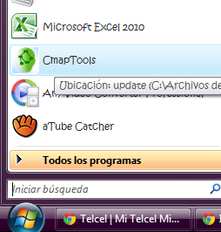
Da clic en archivo nuevo cmap
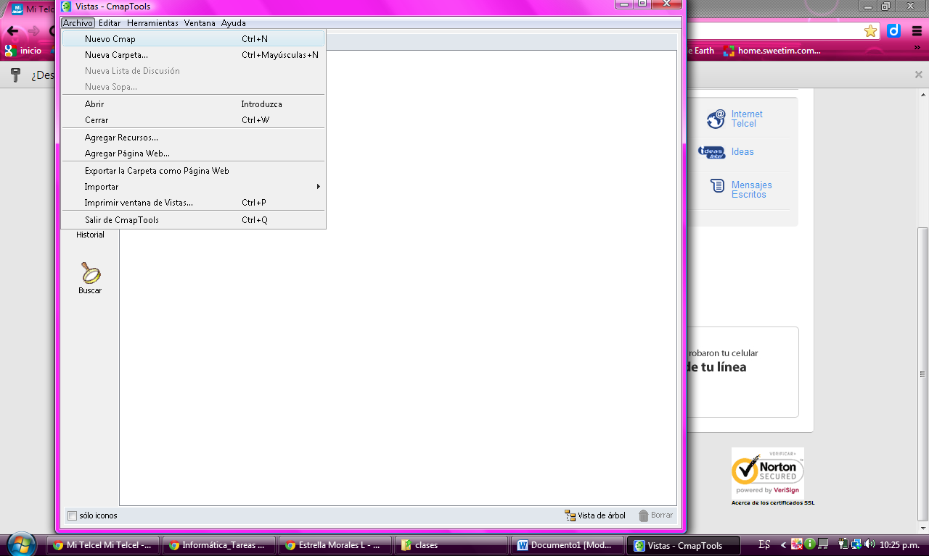
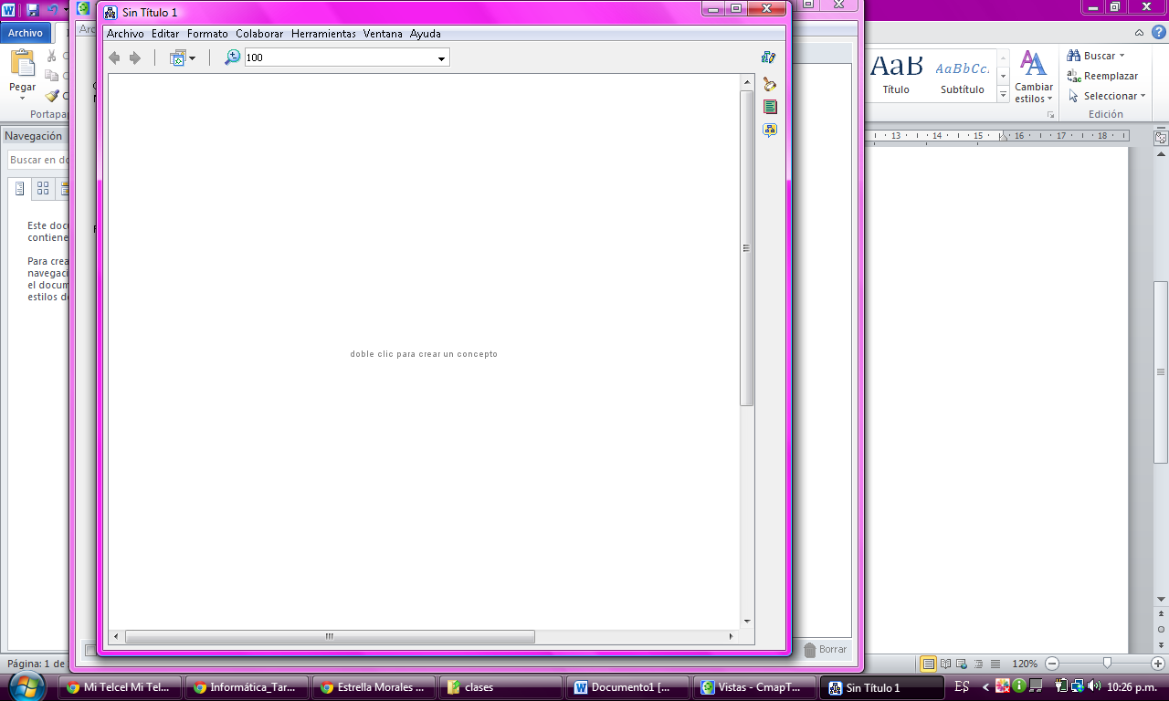
Doble clic para crear el concepto
En los signos de interrogación puedes escribir el concepto las flechas son los enlaces arrastra
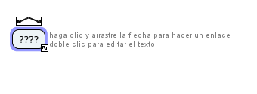
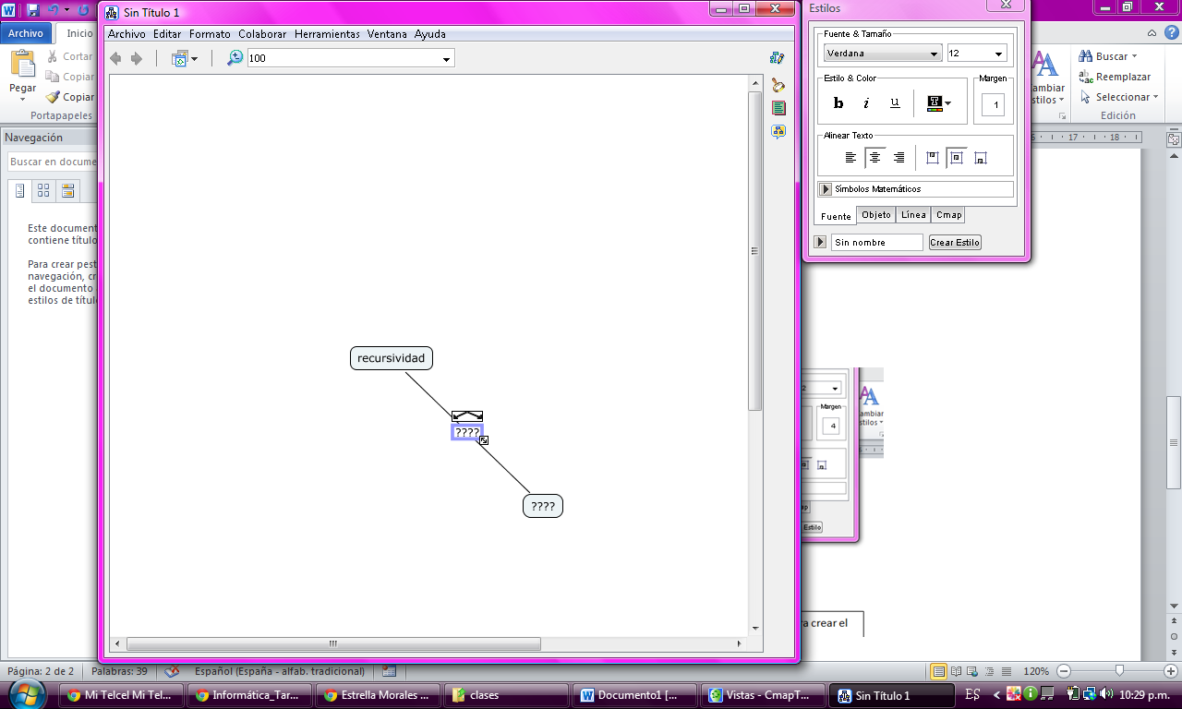
Aquí puedes escribir el conector
Ejemplo:
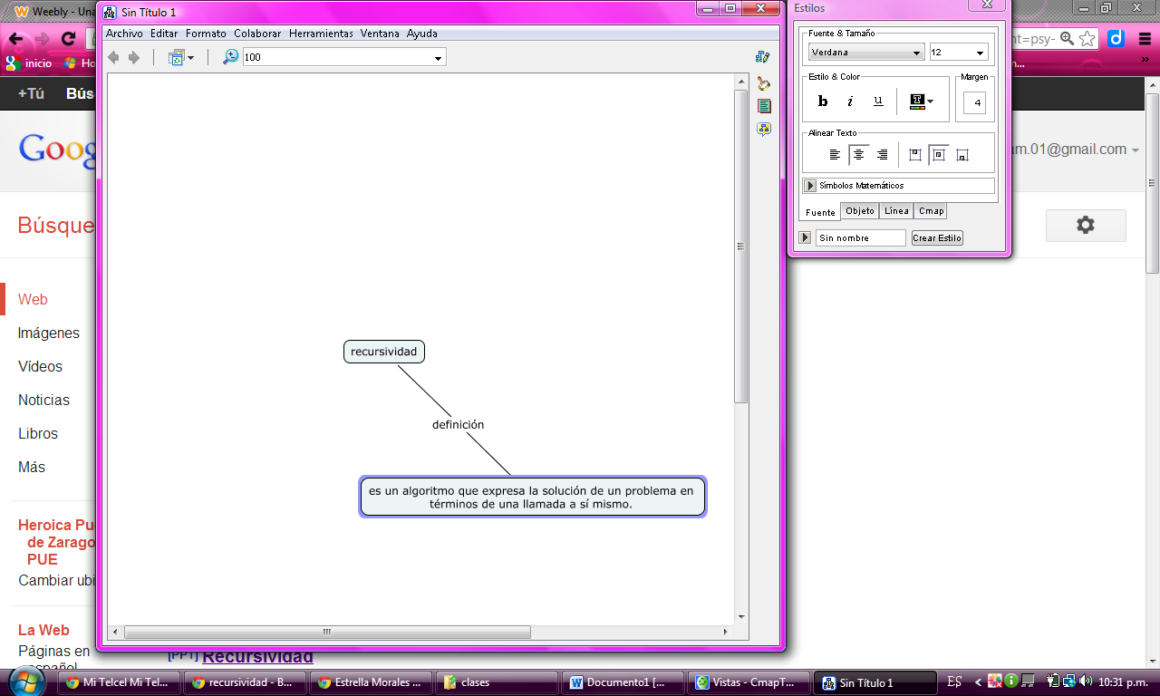
A la derecha encontraras propiedades para la fuente(color de letra, tamaño, tipo de letra,negrita, cursiva, subrayada,etc) , objeto (sombras, colores, forma, etc ), línea (color, forma y grosor de línea, terminación de las líneas de unión como puntas de flecha, etc), cmap (color de fondo)
Fuente
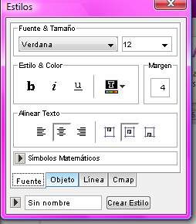
fuente
Ejemplo:
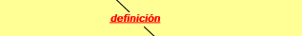
Objeto
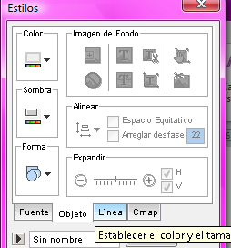
objeto
Ejemplo
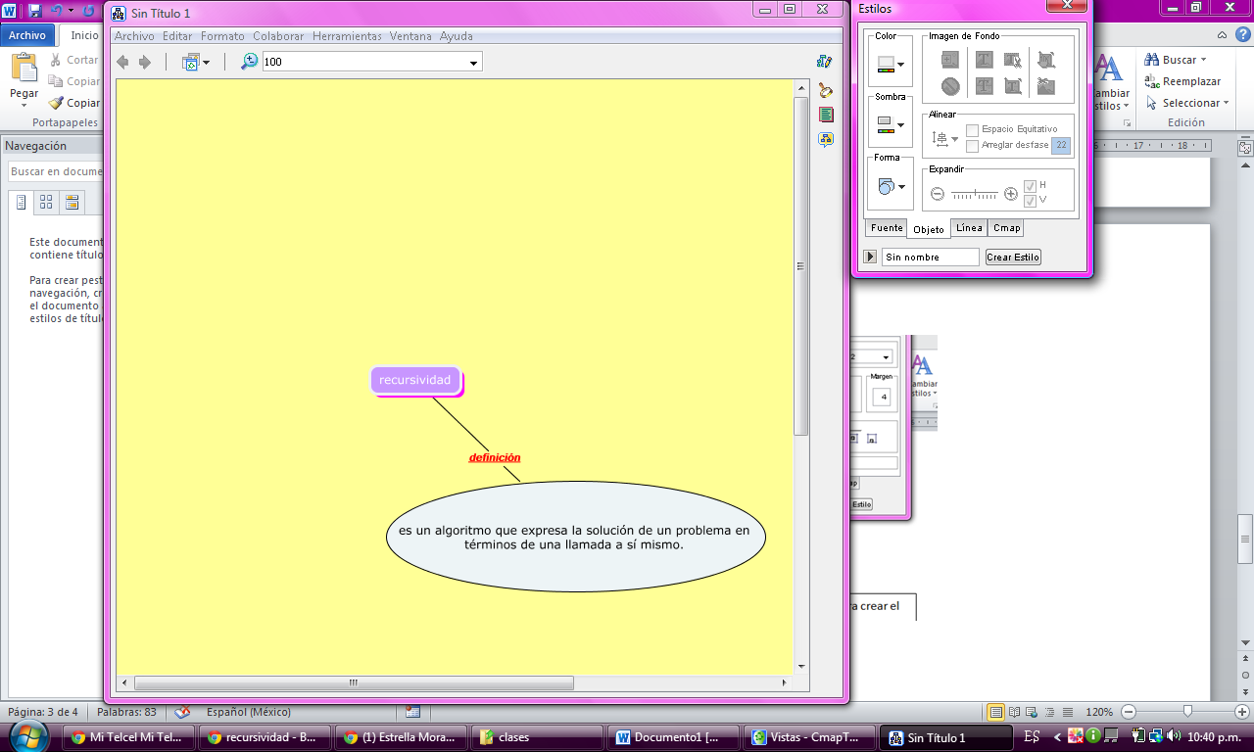

Linea
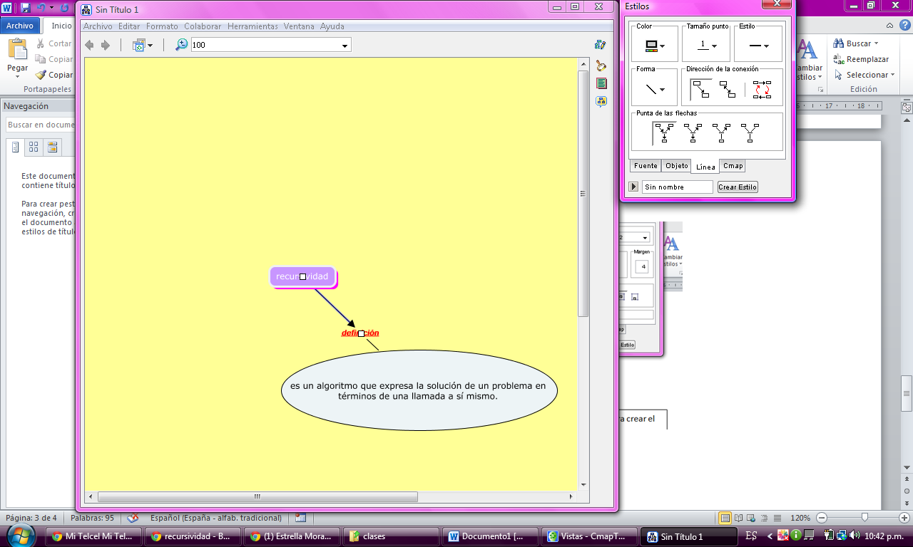
Ejemplo
Cmap
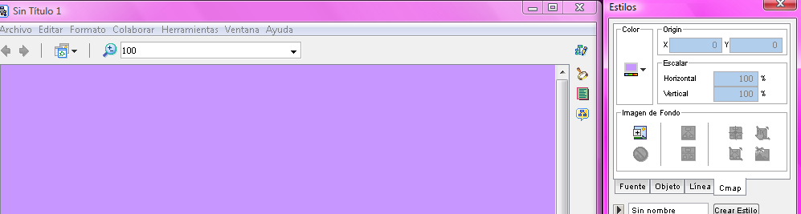
Al final si das guardar se guardara como un archivo de cmap, para guardar como una imagen . Da clic en archivo exportar cmap como imagen
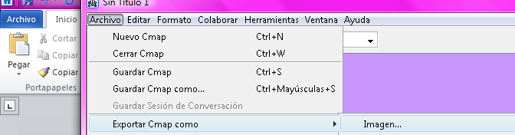
Da la ubicación y nombre del archivo y listo
